21 ноябрьгә һава торышы.

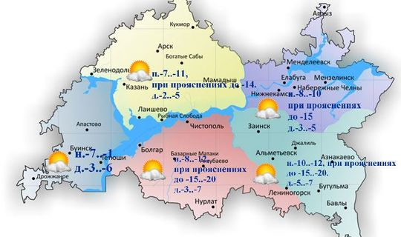

21 ноябрьдә Татарстанда аязучан болытлы, явым-төшемнәрсез һава торышы булачак. Көньяктан, көньяк-көнбатыштан уртача, урыны белән 15 метр тизлектә көчле җил исәчәк. Төнлә һава температурасы -7.-12˚, аязганда -15.-20˚, көндез -2.-7˚ градус. Юлларда бозлавык.

20.11.2020ел

